Paramétrage des divisions dans GIRPE pour la vérification de la composition des équipes pour la saison 2022/2023
------
Mise à jour le 25 août 2022 [PR]

Avec SPID2, pour les épreuves par équipes, un nouvel identifiant est créé pour chaque épreuve et ses divisions à chaque changement de saison.

Par exemple pour le championnat par équipes masculin
La 1ère épreuve, surlignée en rouge, est celui de la saison 2021/2022 (plus petit numéro, 230x)
La 2ème épreuve surlignée en vert, est celui de la saison 2022/2023 (plus grand numéro, 898x)

Pour que les règles de composition des équipes et de sélection de feuille de rencontre soient prises en compte pour cette saison, vous devez soit ajouter une fiche pour chaque division de l’épreuve 2022/2023 en cliquant sur le bouton , soit dupliquer les fiches des divisions de la saison 2021/2022 en cliquant sur le bouton .

Pour paramétrer en dupliquant, cliquer la division à dupliquer, puis cliquer sur le bouton « Dupliquer la fiche sélectionnée »
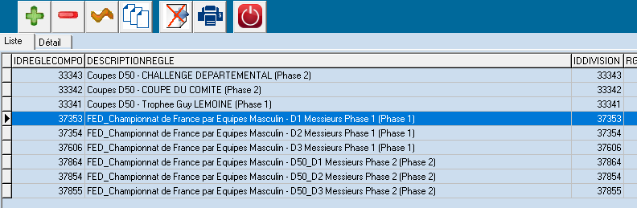
Choisir ensuite l’épreuve de la saison 2022/2023, celle dont le code commence par 898, puis sélectionner la division et double-cliquer.
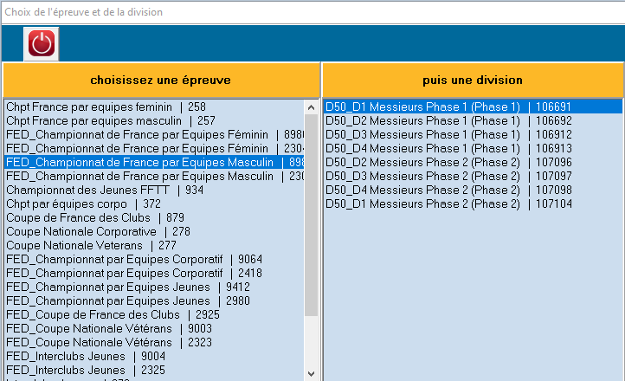
Le message « La fiche a été dupliquée et sauvegardée » s’affiche.
La nouvelle division s’ajoute à la liste avec un IDDIVISON supérieur à celui de la saison 2021/2022.
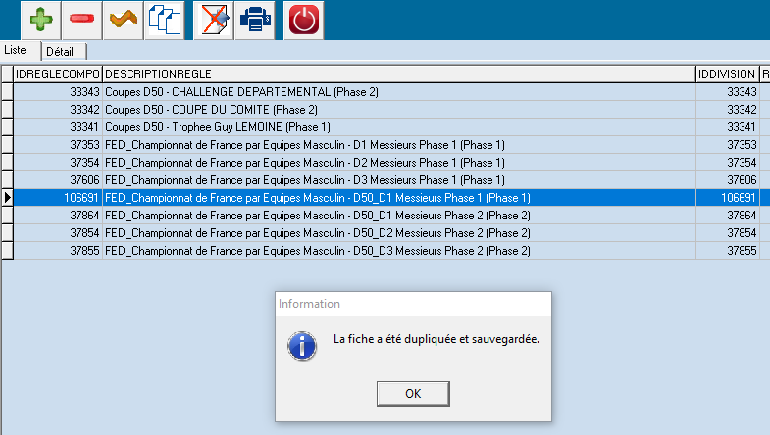

Recommencer l’opération pour toutes les divisions.

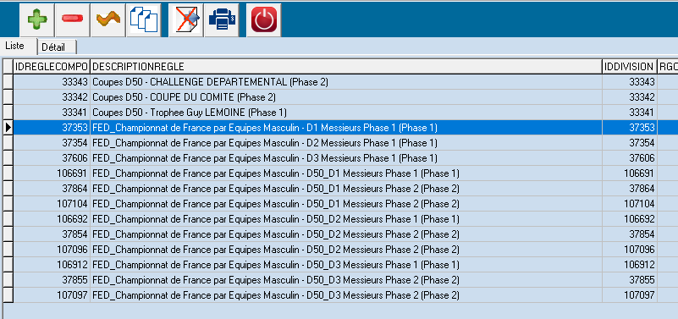

Ensuite supprimer les fiches de la saison 2021/2022, en surligné rouge , en cliquant sur le bouton « Supprimer la fiche »
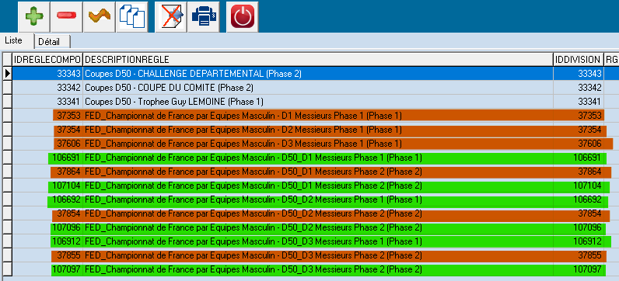

Il ne reste ainsi que les fiches des divisions de la saison 2022/2023.
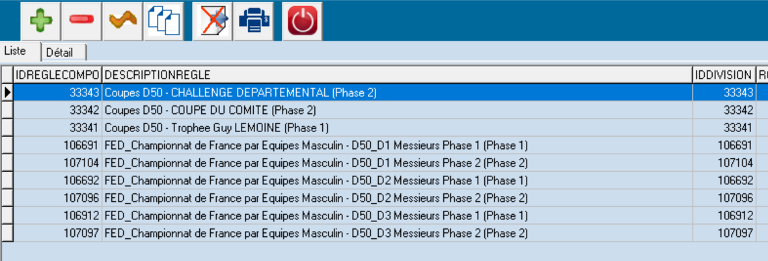

Vous pouvez ensuite, division par division, modifier les règles de gestion si besoin.
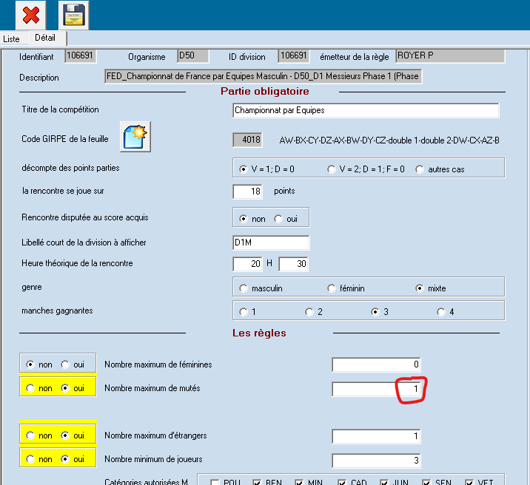
Par exemple pour cette saison pour les équipes de 4 joueurs augmenter le nombre de mutés à 2.

